Kretingos mokykla – darželis ,,Žibutė‘‘

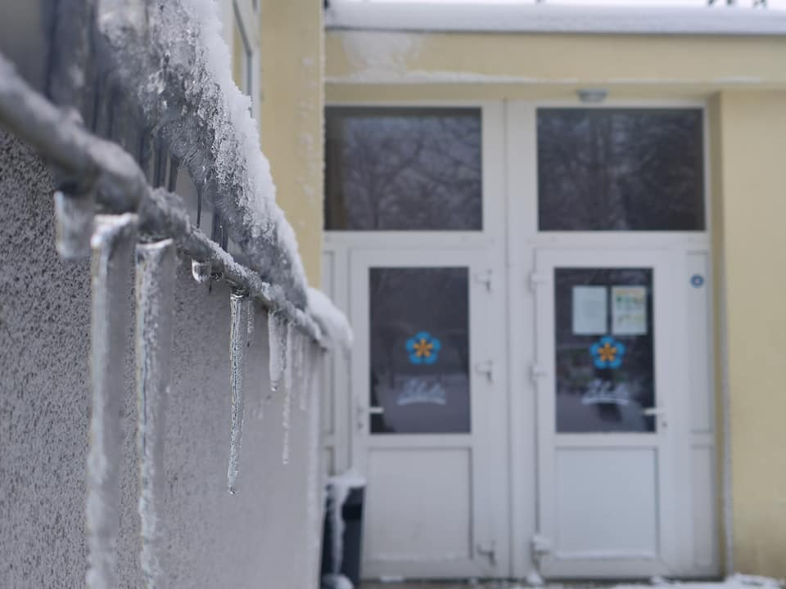

PUMPURĖLIŲ
PAŠNABŽDUKAS

43 nr.
2023 – 01– 31

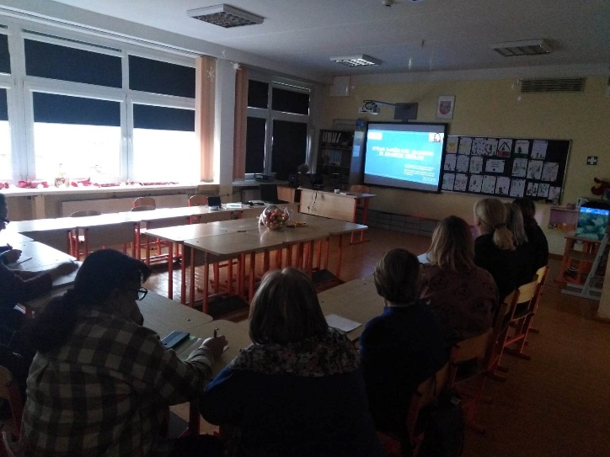
Einant STEAM keliu būtina ne tik mokyti, bet ir mokytis. Dėkojame mūsų STEAM mokytojoms Laurai Laura Trepekaitė-Bajoriūnė ir Miretai Mireta Visockienė už dar vieną labai naudingą, turtingą praktinių pavyzdžių paskaitą "STEAM darželyje: įdomios ir smagios veiklos".

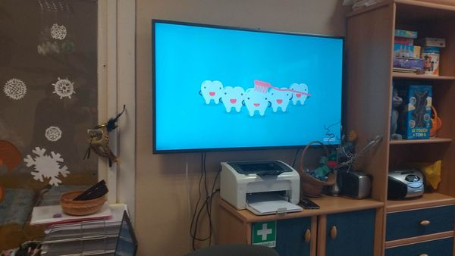
"Bitučių" gr. vaikučiais draugavo visuomenės sveikatos priežiūros specialistė Julija. Ji vaikučiams pasakojo apie dantukus, skaitė pasakėlę, klausėsi dantukų dainelės, spalvino dantukus. Mokytoja Loreta

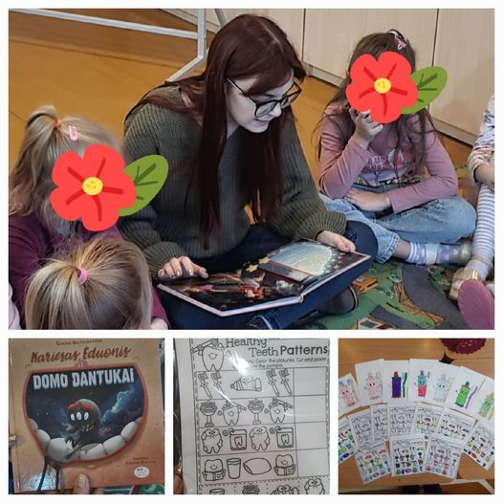
"Kačiukų" grupėje lankėsi visuomenės sveikatos specialistė Julija. Ji pravedė vaikams praktinį užsiėmimą "Dantukai- puošmena ir nauda". Mokytoja Silva

STEAM. Mažųjų eksperimentas su vandeniu. Sudaromos sąlygos vaikams liesti sušalusius, skirtingo dydžio ledo kubelius, tyrinėti vandens savybes, stebėti kaip ledas tirpsta, suliedamas spalvas, kurias vaikai lašino ant kubelių. Buvo džiaugsmo ir juoko, ir visi liko nustebinti. Mokytoja Aušra

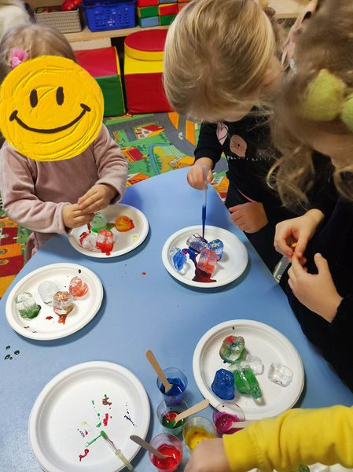
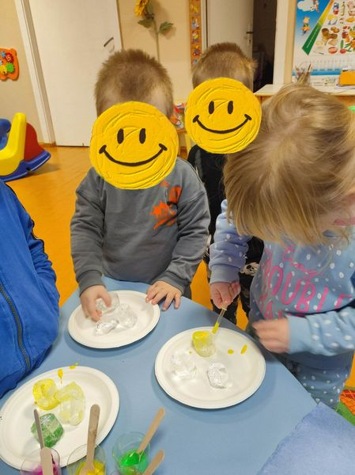

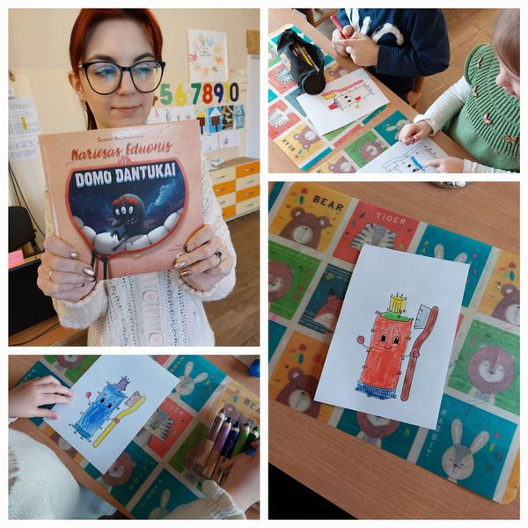
STEAM. "Boružiukų" grupės vaikai susipažino su tema "Mano kūnas". Vaikai sužinojo, kas dengia jų kūną, kokios kūno dalys, kaip jos vadinasi, kokias funkcijas jos atlieka, kam reikalingos. Kūrybinėse dirbtuvėse pabuvo "dantų technikais", darė dantukų muliažus, dantų šepetėlius, su "plačių muliažu" išbandė kaip jie dirba. Klausėsi visuomenės sveikatos specialistės Julijos skaitomos pasakos "Kariesas, Ėduonis ir Domo dantukai". Mokytoja Rita

,,Viščiukų" grupėje svečiavosi visuomenės sveikatos specialistė Julija. Vaikams priminė, kad labai svarbu nuo pat mažens tinkamai prižiūrėti dantukus, kad galėtų džiaugtis gražia šypsena. Ugdytiniai turėjo nuspalvinti ir paaiškinti, kodėl dantukas gali būti linksmas ir liūdnas. Mokytoja Dalia
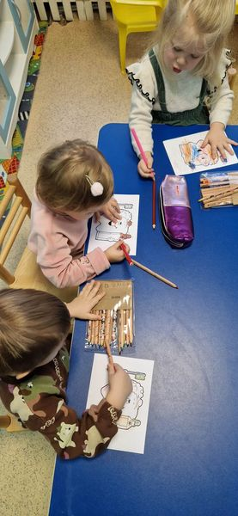
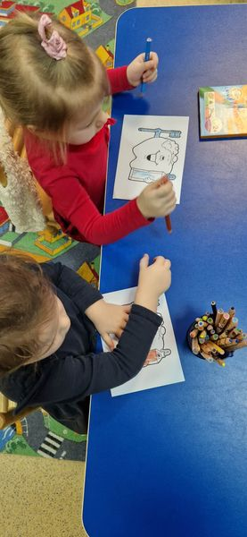
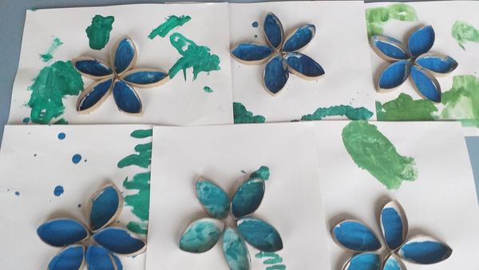
Mažųjų "Bitučių" kūrybiniai darbeliai "Neužmirštuolės žiedelis laisvei", skirti sausio 13-ai. Mokytoja Loreta

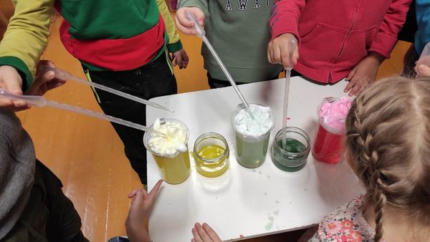
Minint sausio 13-os įvykius "Pelėdžiukų" grupės vaikai atliko eksperimentą "Lietus Lietuvoj", kurio tikslas, stebėti, kaip spalvos įveikia skutimosi putų sluoksnį (debesėlius) ir nudažo vandenį. Vaikai naudojo 3 skaidrius matavimo indus, pipetes, skutimosi putas, maistinius dažus. Vaikams buvo įdomu, ar spalvos įveiks "debesėlių kepures"? Su pipetėmis lašino spalvotus maistinius dažus. Vaikai pastebėjo, kad spalvoti dažai "prasibrauna" pro "debesėlių kepures" ir į vandenį lyja spalvoti lašai. Viename inde iš "debesėlių" lijo geltonai, kitame - žaliai, trečiame - raudonai. Vaikai pastebėjo, kad vanduo nusidažė Lietuvos vėliavos spalvomis. Mokytoja Nijolė

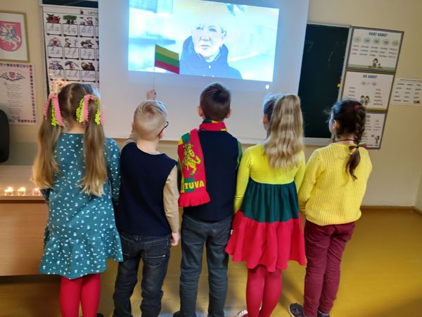
Ačiū visiems už gražų mūsų tautiečių, kurie gynė Tėvynės laisvę, pagerbimą-už tiesos istoriją, už pasakojimus apie sausio 13-ąją, už liepsneles ant langų… Tikrai atmintis gyva, nes liudija! Mokytoja Rūta ir Vaikų klubas

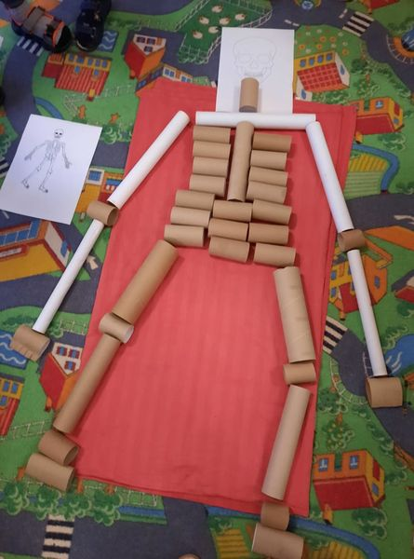
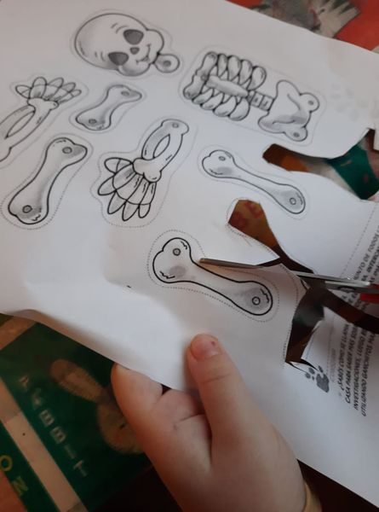
Sužinojome, kad žmogus turi kaulus ir kam jie mums reikalingi. Dėliojome žmogaus griaučius. Susipažinome ir su kauliukų pavadinimais. Skatiname vaikų susidomėjimą savo kūnu ir norą tyrinėti. Mokytoja Vida

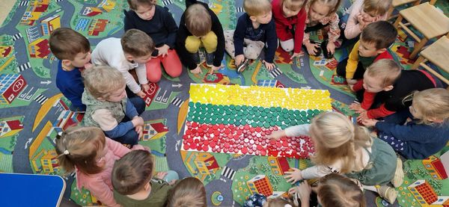
"Viščiukų" grupės vaikų dovana Lietuvai - Lietuvos trispalvė - skirta Sausio 13 -ąjai paminėti. Mokytoja Dalia

"Pelėdžiukų" grupės vaikučiai sulaukė netikėtos staigmenos iš savo grupės tėvelių. Jie padovanojo nuostabią parduotuvę, krepšelį ir įvairius produktus. Dėkojame ir už lazerius, tatuiruotes, gausias vaišes ir brangų savo laiką, skirtą mums. Mokytoja Silva

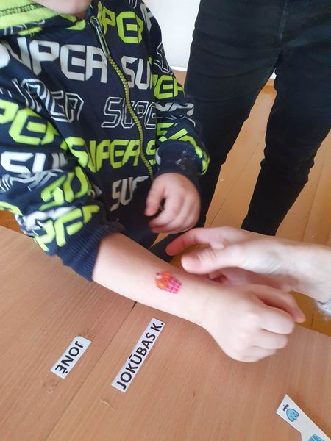
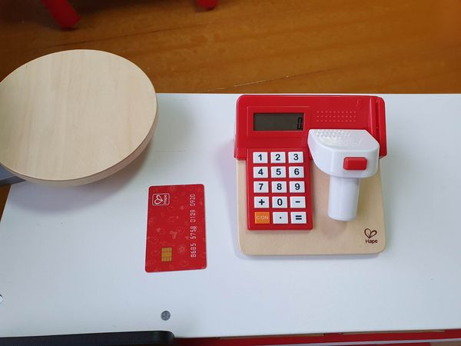
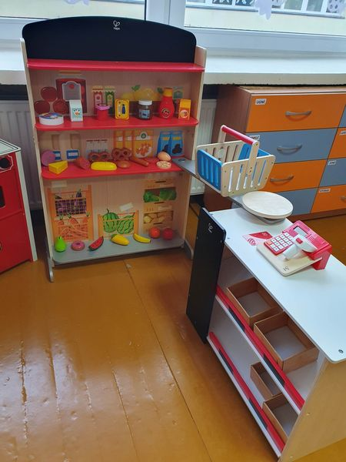

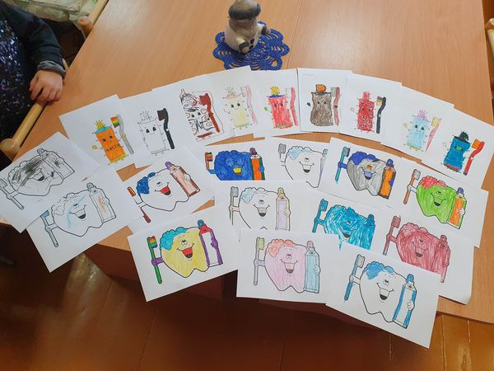
"Pelėdžiukų" grupėje apsilankė sveikatos specialistė Julija, kuri vaikams skaitė pasaką apie dantukus, supažindino su dantų priežiūros svarba. Mokytoja Silva

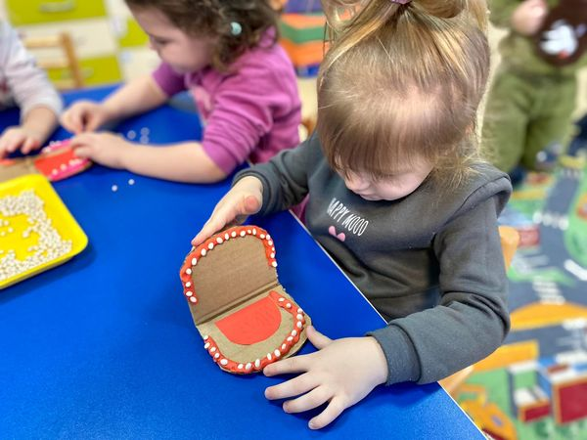
STEAM . “Viščiukų” grupės vaikai smagiai atliko žaidimus ir užduotis, susijusias su sveikų dantukų priežiūra. Mokytojos Dalia ir Renata
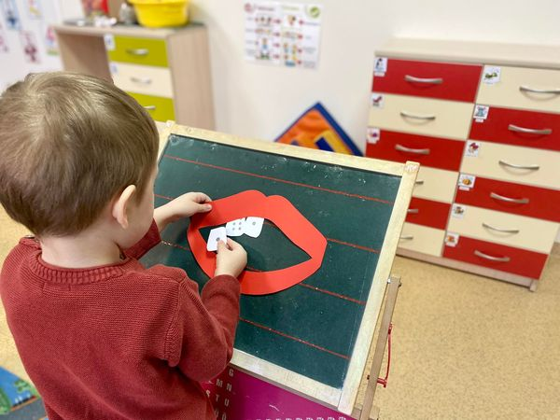

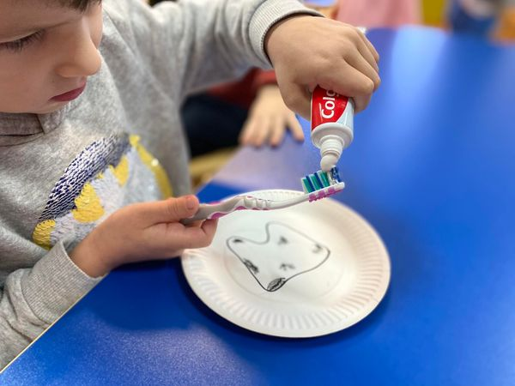

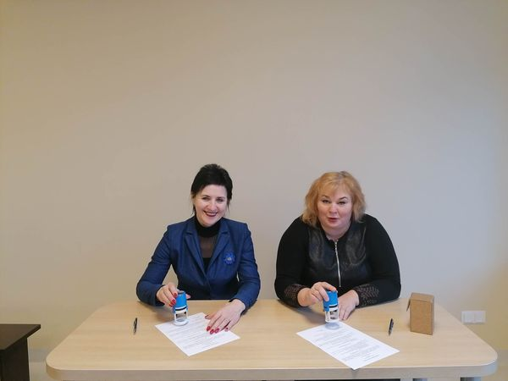
Pasirašyta bendradarbiavimo sutartis tarp Kretingos mokyklos-darželio "Žibutė" ir Kretingos r. Kurmaičių pradinės mokyklos. Įsipareigota bendradarbiauti gerinant formaliojo ir neformaliojo ugdymo(si) kokybę, dalintis patirtimi diegiant LEAN vadybos metodus, inicijuoti ir dalyvauti bendruose projektuose, renginiuose ir kt.

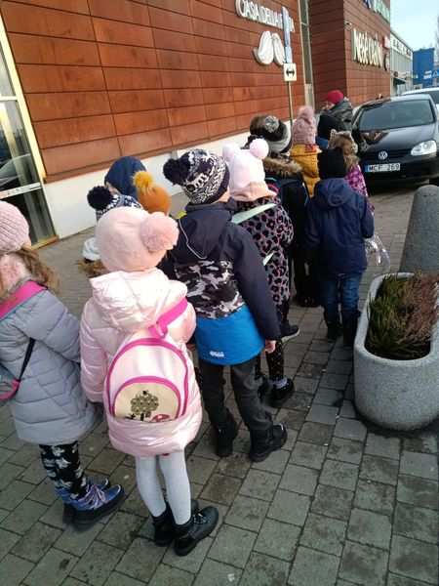
Sausio 19 d. pailgintos grupės vaikai ir Vaikų klubo nariai išskubėjo į Klaipėdą pažiūrėti "Batuoto katino", kuris buvo rodomas "Forum Cinemas" Akropilyje. Filmas visiems žinomas, tačiau vaikai matė jį "kitomis akimis"-jie žiūrėjo užsidėję 3D akinius, kur viskas atrodė žymiai vaizdingiau ir įdomiau, o katinas ir jo draugai atrodė labai arti. Paskanavę ledų ir pasivaikščioję po Akropolį, grįžome namo. Popietė prabėgo labai greitai. Mokytojos Rūta ir Rolanda

Vaikui origami - įdomus žaidimas, lavinantis miklumą, pirštų koordinaciją. Vystosi tikslumas, atkaklumas, vaizduotė. Viskas, ko vaikams reikia - popieriaus lapas, pieštukai, flomasteriai. "Kačiukai" lankstė popierines pinigines. Jas papuošė. Vaikai išrinko gražiausią piniginę. Mokytoja Laima
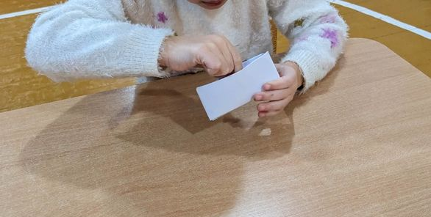
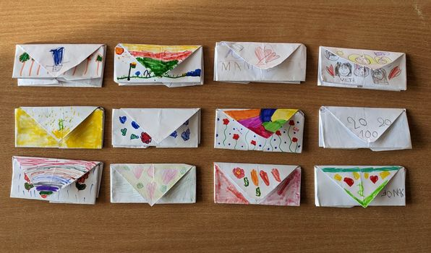

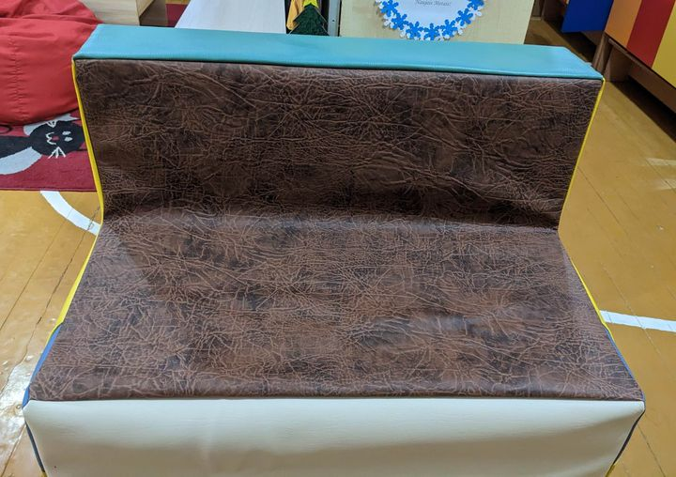
“Kačiukai" ir mokytojos nuoširdžiai dėkoja Jono tėveliams už atnaujintą vaikišką sofą.

Visi žinome, kad sportas yra naudingas jūsų fizinei sveikatai. Tačiau aktyvi fizinė veikla, taip pat įtakoja jūsų psichinę būklę. Gerina nuotaiką, padeda susikoncentruoti, mažina stresą ir depresiją bei gerina miego įpročius. Sausio 21-oji paskelbta Tarptautine sportinių kelnių diena. Šią dieną visi, kad ir kur būtų, skatinami vilkėti patogiausius drabužius – sportines kelnes. Kretingos mokyklos-darželio „Žibutė“ vaikai ir darbuotojai sportinių kelnių dieną paminėjo penktadienį (sausio 20 d.). Kartu su visuomenės sveikatos specialiste Julija padarė smagią mankštą, kuri visiems pakėlė nuotaiką! Privalumų užsiimti sportine veikla yra labai daug, todėl primenam, kad sportuoti reikia! Visuomenės sveikatos priežiūros specialistė Julija
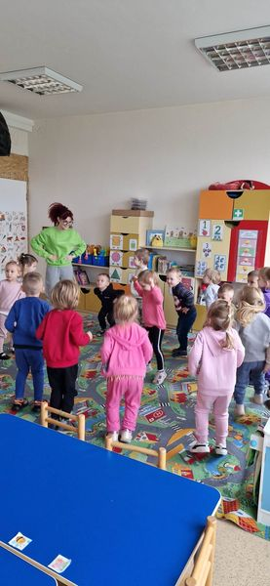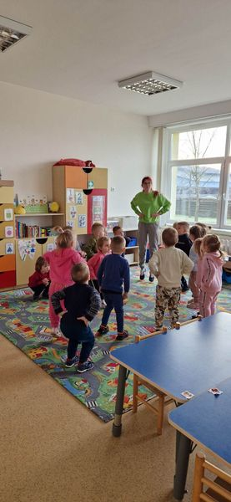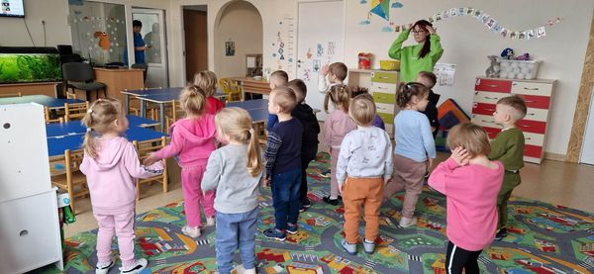

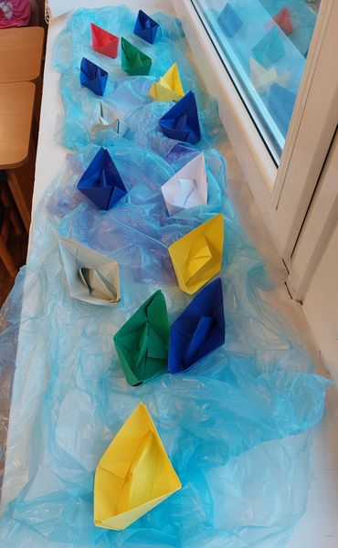
STEAM. Kuo keliauja žmonės?, susidomėjo "Boružiukai". Vaikai vardijo įvairius dviračių, laivų, techninės pagalbos automobilių pavadinimus. Sužinojo, kad yra sausumos, vandens ir oro transporto priemonės. Žmonės gali keliauti automobiliais, laivais, lėktuvais, oro balionais, dviračiais. Noriai pasakojo kuo yra keliavę. Vaikai, lankstė vandens transporto priemones, laivelius, kuriuos plukdė "dirbtiniuose vandenyse", panaudodami plastikinius šiukšlių maišelius. Mokytoja Rita
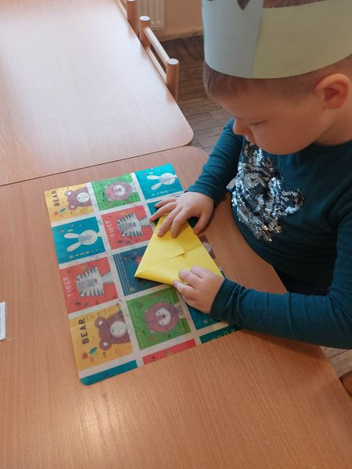
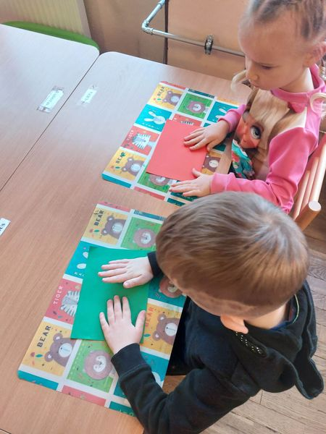

STEAM veikla su pasaka "Ožiukas, kuris mokėjo skaičiuoti iki 10". Mažieji "Bitučių" gr. vaikučiai mokėsi skaičiuoti ant pirštukų, įsiminti veikėjų vardus, piešė jūrą ir gyvūnėliams priklijavo laivelį, Mokytoja Loreta
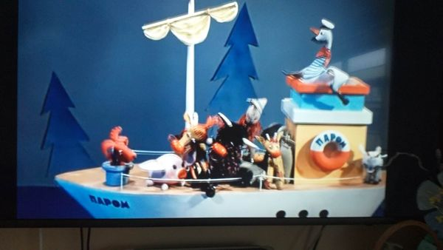
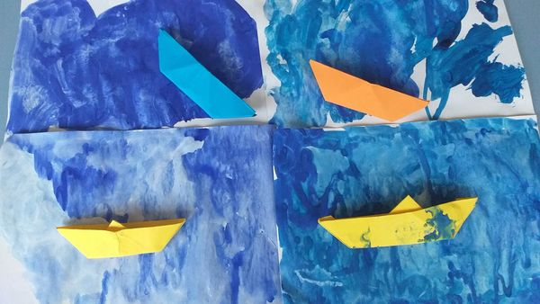

STEAM. Gaminome dirbtinį sniegą. Mokytoja Vida
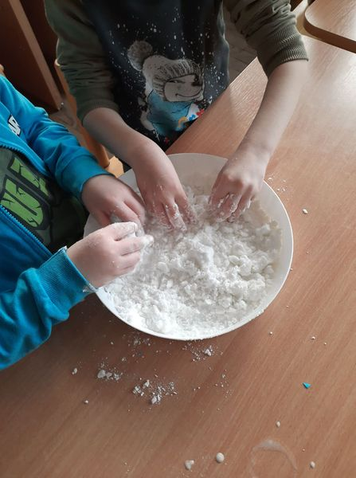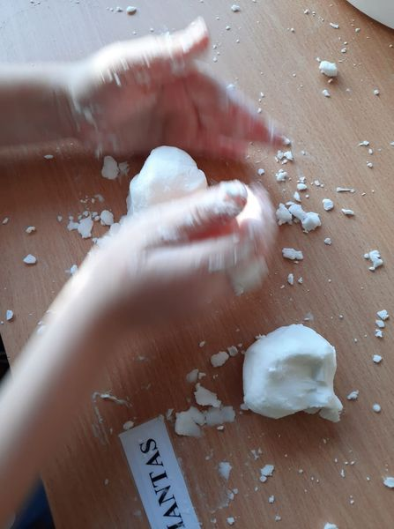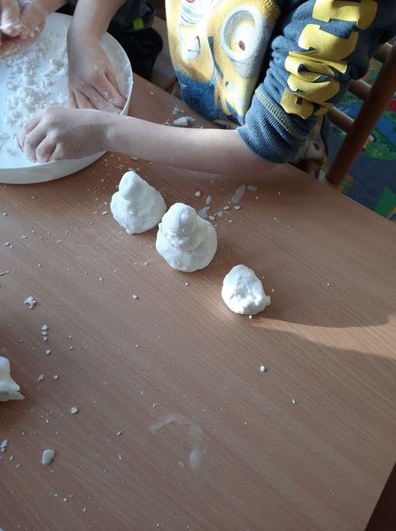

Sveikiname Žibutės mokinius, kurie savo klasės draugų už pavyzdingą elgesį, toleranciją, pagalbą klasės draugams, gebėjimą būti tikrais draugais ir pavydžiu Žibutės vaikams išrinkti geriausiais 2022 metų mokiniais:
Ąžuolą Jašinską - 1 klasė;
Tadą Šiaulį - 2 klasė;
Arną Tekorių - 3 klasė;
Medą Karbauskaitę - 4 klasė.
Taip pat nuoširdžiai sveikiname ir darbuotojas, pelniusias kolektyvo simpatijas ir geriausių 2022 m. darbuotojų vardą - mokytoją Daivą Stonkienę ir vaikų priežiūros darbuotoją Danguolę Žiobakienę. Mokiniai ir darbuotojai apdovanoti Žibutės vardadienio šventėje, kuriame koncertavo mokiniai, lankantys meno mokyklą. Ačiū
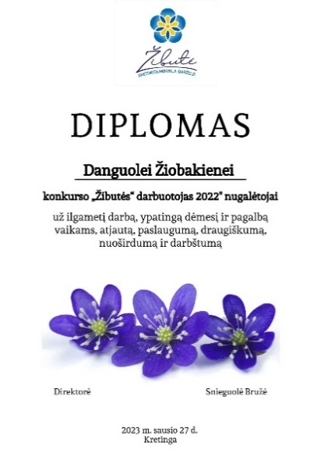
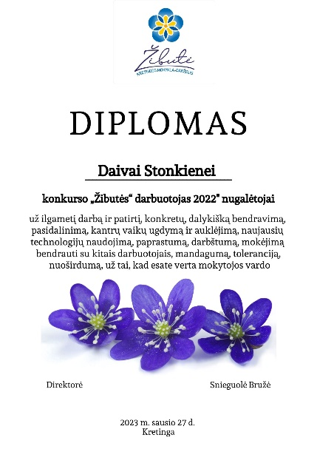

Šventėme Žibutės vardadienį…
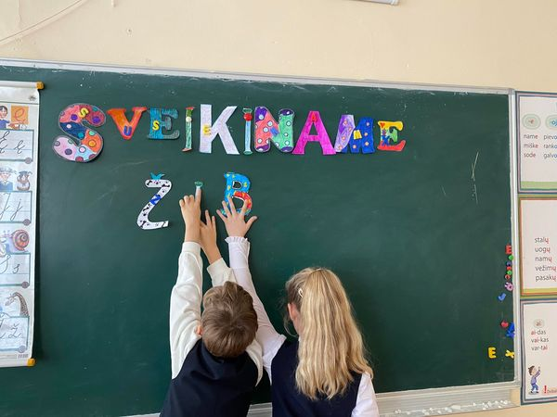
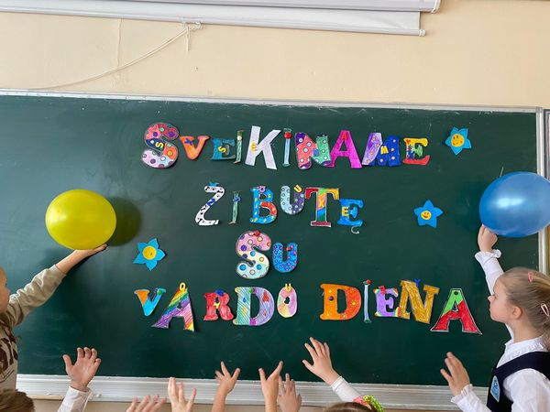
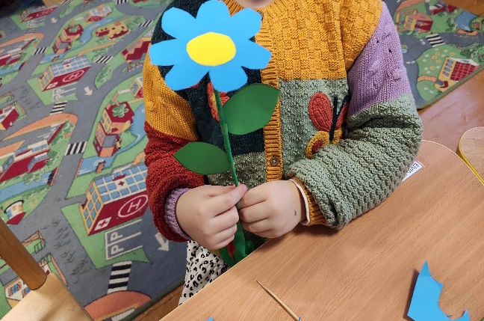
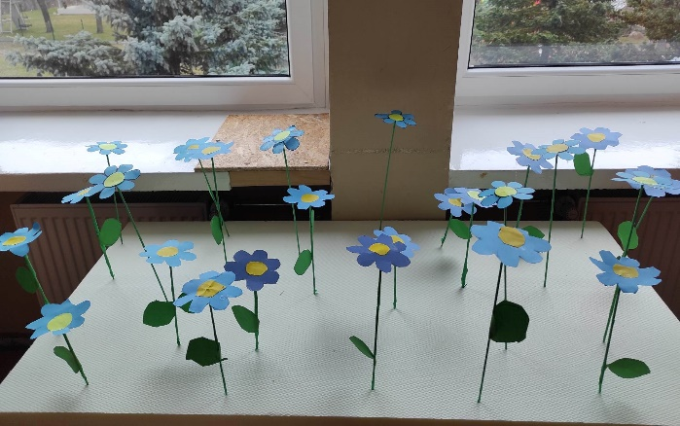
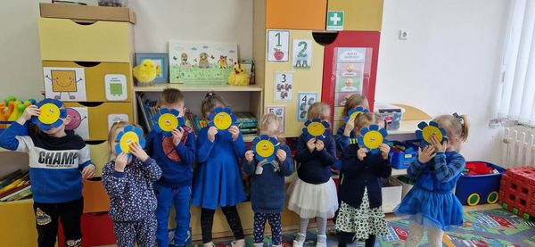
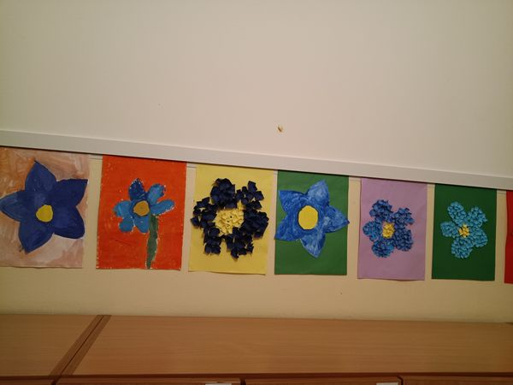
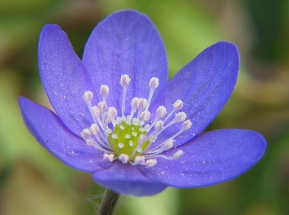

Su Vardadieniu, Žibute!

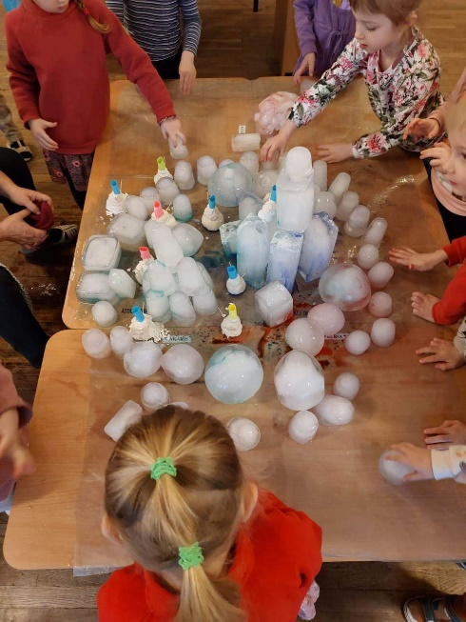
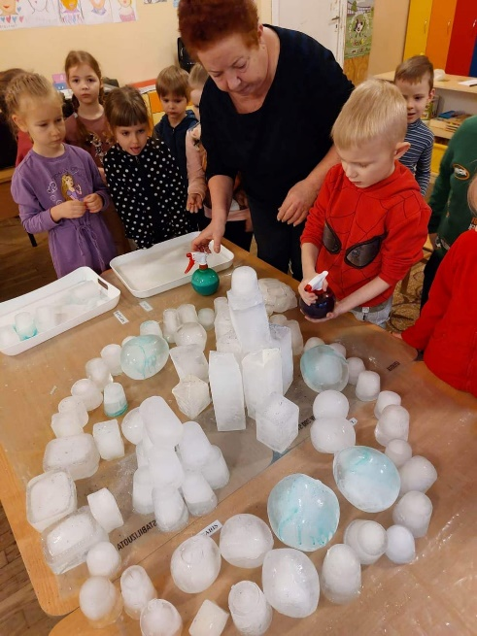
Ledo rūmuose nuo seno
Senis Šaltis sau gyveno.
Ir turėjo jis anūką —
Šaltanosį Ledinuką.
"Boružiukų" grupės vaikų, tėvelių ir pedagogų STEAM projektas.
Mokytojos Vida ir Rita

,,Bitučių'' grupės vaikai sukūrė knygelę ir nori parodyti savo draugams.
Klausant skaitymo, žiūrinėjant iliustracijas, vaizduojant veikėjus ir jais tampant, vaikai stengėsi pradžiuginti vieni kitus spalvinga, įdomios formos, pačių kurta knygele, jie noriai ją vartė, sužinojo, kodėl svarbu knygeles saugoti ir branginti...
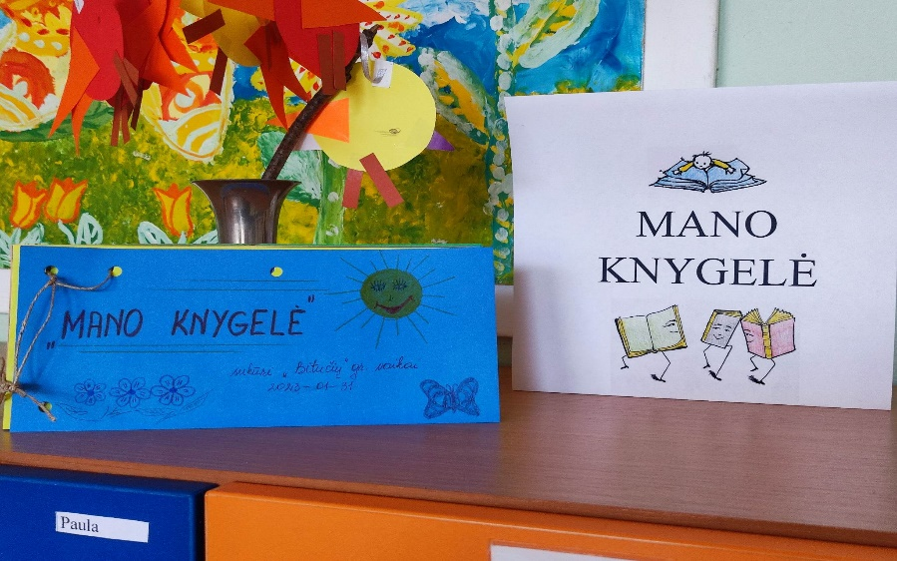
Myliu mamą, myliu tėtį,
Meškį kur ant sofos sėdi,
Dar šiandieną myliu aš,
Savo nuostabias knygas.
Jų lentynoj daug turiu
Ir plonų, ir storesnių,
Su spalvotais paveikslėliais,
Su lipdukais, muzikėlėm.
Mokytoja Aušra

